**LAPORAN PRATIKUM GRAFIK KOMPUTER**

Diajukan untuk memenuhi Tugas mata kuliah Pratikum Grafik Komputer

**PLANET**

Dosen Pengampu : Sri Rahayu, M.Kom

Instruktur Pratikum : Arul Budi Kalimat, S.Kom



Disusun oleh

Kelompok : 4

Jujun Munawar

2306148

M Jafar Sopian

2306160

Pitri Fatonah

2306150

**PROGRAM STUDI TEKNIK INFORMATIKA JURUSAN ILMU KOMPUTER**

**INSTITUT TEKNOLOGI GARUT 2024**

# KATA PENGANTAR

Puji dan syukur kehadirat Allah SWT atas segala rahmat dan karunia-Nya sehingga kami dapat menyelesaikan Laporan Praktikum Grafik Komputer ini. Laporan ini dibuat sebagai salah satu tugas dari mata kuliah Jaringan Komputer, dengan tujuan untuk memberikan pemahaman yang lebih baik tentang Materi Open GL ini.

Kami mengucapkan terima kasih kepada dosen pengampu Sri Rahayu, M.Kom, instruktur praktikum Arul Budi Kalimat, S.Kom, para asisten pembimbing, Dzulkifli P.S dan rekan lainnya yang telah meluangkan waktu serta memberikan bimbingan hingga laporan ini terselesaikan, serta semua pihak yang telah mendukung dalam penyusunan laporan ini.

Kami menyadari bahwa laporan ini masih memiliki kekurangan, untuk itu kami mengharapkan kritik dan saran yang membangun demi perbaikan di masa yang akan datang.

Garut, 11 Desember 2024

Penulis

# DAFTAR ISI

KATA PENGANTAR i

DAFTAR ISI ii

DAFTAR GAMBAR iii

BAB I PENDAHULUAN 1

1.1 Latar Belakang 1

1.2 Rumusan Masalah 1

1.3 Tujuan 1

BAB II TINJAUAN PUSTAKA 2

2.1 OpenGL 2

2.2 Konfigurasi OpenGL pada Dev C++ atau VSCode 2

2.3 Cara Kerja OpenGL 3

2.4 (BERI JUDUL DENGAN TEMA YANG KALIAN BUAT) Di OpenGL 3

BAB III HASIL 4

3.1 Source Code 4

3.2 Output 4

3.3 Penjelasan 4

BAB IV 5

4.1. Kesimpulan 5

DAFTAR PUSTAKA 6

# DAFTAR GAMBAR

Gambar 1 Membuat Project Pada Dev C++ 6

# BAB I PENDAHULUAN

## Latar Belakang

Bagian ini menjelaskan mengapa topik yang dibahas dalam laporan ini penting. Jelaskan konteks praktikum dan mengapa praktikum tersebut dilakukan. sertakan referensi minimal 3 dari Jurnal/Buku.

## Rumusan Masalah

* + 1. Apa yang dimaksud dengan OpenGL ?
    2. Bagaimana cara mengkonfigurasi OpenGL pada Dev C++
    3. Bagaimana cara kerja dari OpenGL ?
    4. Bagaimana membuat ***Planet*** dalam OpenGL

## Tujuan

* + 1. Mengethaui apa itu OpenGL
    2. Mengetahui cara mengkonfigurasi OpenGL pada Dev C++
    3. Mengetahui cara kerja dari OpenGL
    4. Mengetahui cara pembuatan ***Planet*** dalam OpenGL

# BAB II TINJAUAN PUSTAKA

## OpenGL

Berisikan penjelasan mengenai OpenGL.

## Konfigurasi OpenGL pada Dev C++

Uraikan dan Jelaskan langkah-langkah untuk konfigurasi OpenGL pada Dev C++. Setiap langkah harus menyertakan Screenshooot. Semua gambar ukurannya harus sama dan posisi gambar berada ditengah (center) dan berikan keterngan dari setiap gambar. Contoh :

* + 1. Buka aplikasi Dev C++
    2. ....
    3. Buat Project Baru pada OpenGL

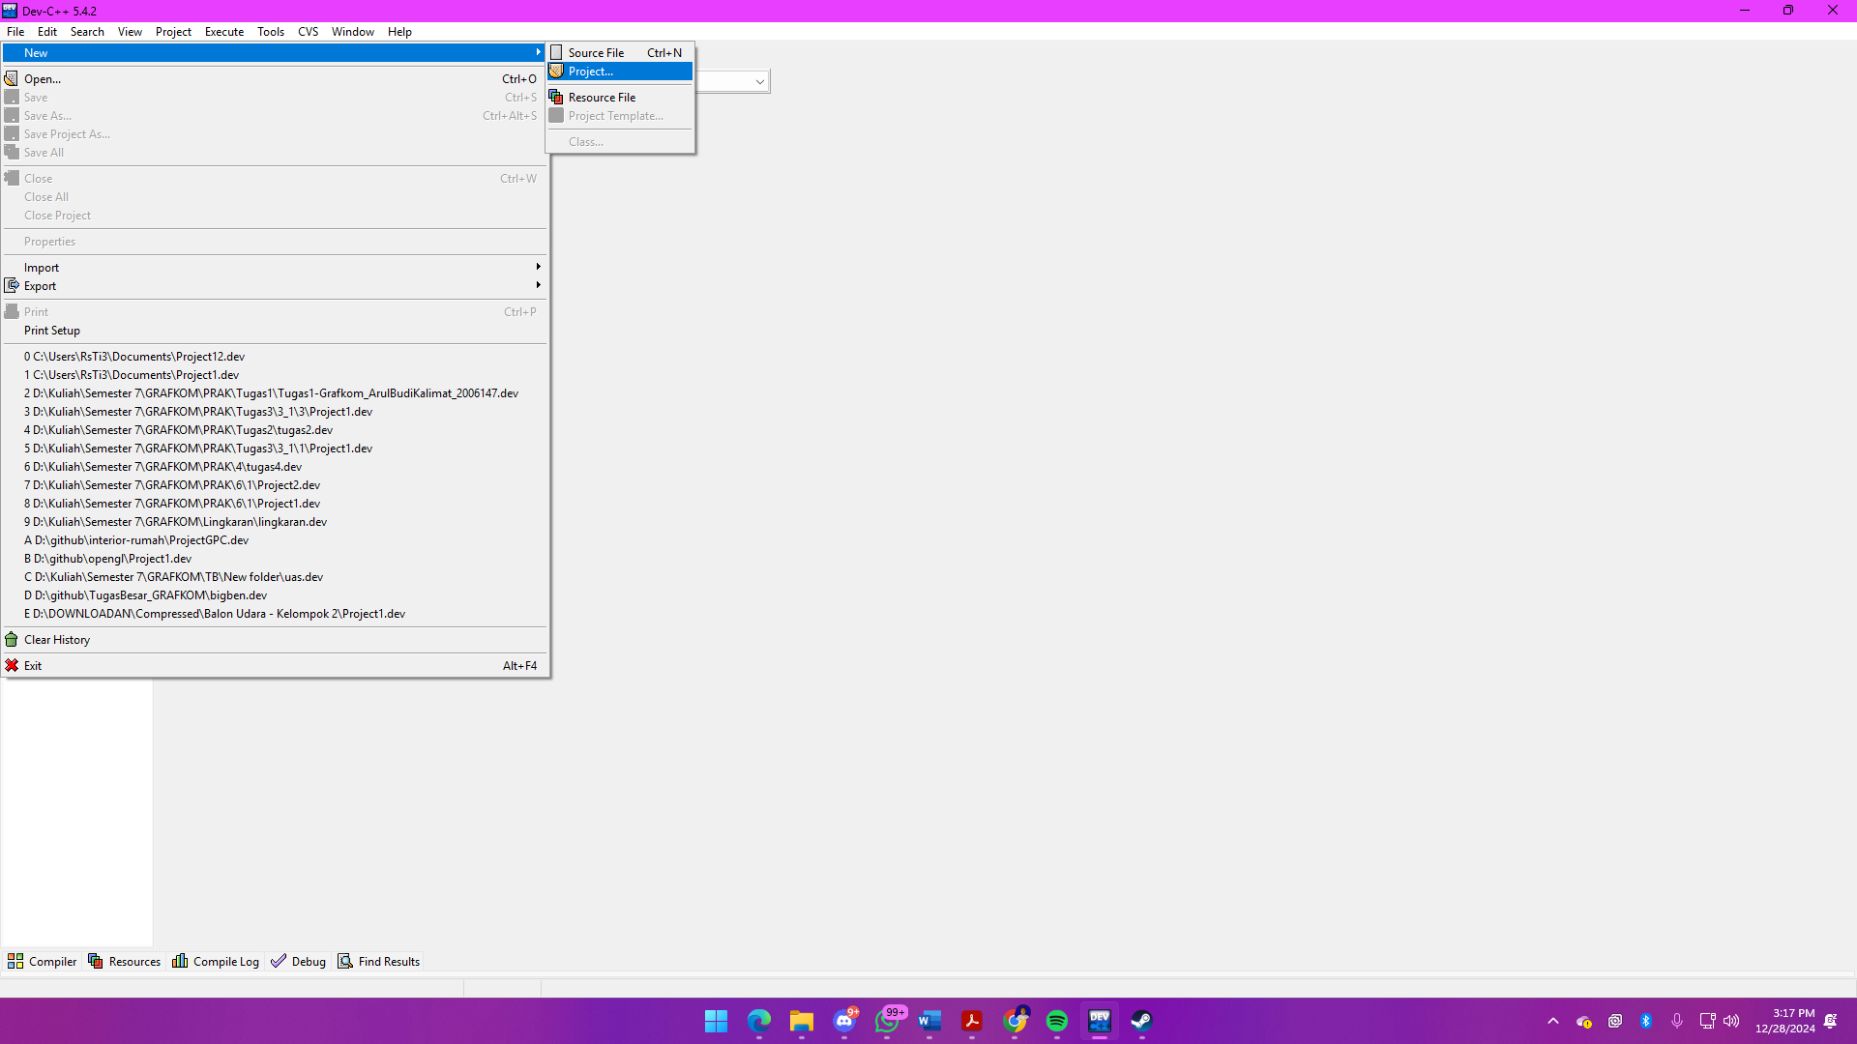

### Gambar 1 Membuat Project Pada Dev C++

* + 1. Langkah selanjutnya ………..

## Cara Kerja OpenGL

Ketentuan pada bagian ini sama dengan ketentuan 2.2, perhatikan ketentuan yang ada.

## (BERI JUDUL DENGAN TEMA YANG KALIAN BUAT) Di OpenGL

# BAB III HASIL

## Source Code

Untuk Source code kalian masukan source code yang telah kalian buat lalu masukan ke dalam kolom dibawah ini :

|  |
| --- |
| #include <iostream>  /* run this program using the console pauser or add your own getch, system("pause") or input loop */  int main(int argc, char** argv) {  return 0;  } |

Ketentuan dari penulisan source code menggunakan :  
Font Courier New dengan ukuran font 11

## Output

Berikan gambar screenshot dari hasil source code diatas dengan deskripsi.

## Penjelasan

Berikan penjelasan dari source code kalian, dan jelaskan output yang dihasilkan ? mengapa source code yang ada menghasilkan output seperti itu? Jelaskan dengan deskripsi paragraph dan poin-poin

# BAB IV

## Kesimpulan

Di bagian ini, rangkum hasil dari praktikum. Berikan kesimpulan tentang apakah tujuan praktikum tercapai dan apa yang dipelajari

# DAFTAR PUSTAKA

Cantumkan semua referensi yang digunakan dalam laporan, baik itu buku, atau jurnal yang mendukung praktikum mengguakan mendeley. Gunakan format referensi sesuai aturan yang ditentukan yaitu IEE.